МИНИСТЕРСТВО НАУКИ И ВЫСШЕГО ОБРАЗОВАНИЯ РОССИЙСКОЙ ФЕДЕРАЦИИ
Федеральное государственное бюджетное образовательное учреждение
высшего образования
«КУБАНСКИЙ ГОСУДАРСТВЕННЫЙ УНИВЕРСИТЕТ»
(ФГБОУ ВО «КубГУ»)
Факультет компьютерных технологий и прикладной математики
Кафедра информационных технологий

ОТЧЕТ

о выполнении лабораторной работы №7
по дисциплине «Программная инженерия»

Выполнил студент группы МО31/2 Г-А.Ш.Шурпаев

Направление подготовки 02.03.03 Математическое обеспечение и администрирование информационных систем
Курс 3

Отчет принял кандидат педагогических наук, доцент Н. Ю. Добровольская

Краснодар
2025 г.

СОДЕРЖАНИЕ

Введение 3
1. Проектирование структур данных 4
2. Программные компоненты и диаграмма компонентов UML 6
3. Физическая архитектура и диаграмма развертывания UML 9
Заключение 13

ВВЕДЕНИЕ

Тема: разработка архитектуры программного продукта.
Цель: приобретение навыков проектирования физической архитектуры ПП на языке UML, а также разработки базы данных для ПП.
Индивидуальная тема: Разработка ПО для автоматизации продаж автомобилей в автосалоне.
Задачи:
- Опираясь на специальные требования к информационному обеспечению, представленные в техническом задании, а также на диаграмму классов UML, разработать решения по организации структур данных в ПП.
- Выполнить описание структур данных на уровне атомарных атрибутов с указанием типов данных, ограничений на значения и значений по умолчанию. Каждую структуру данных представить в формате таблицы 2.6.
- Если в качестве структуры данных разрабатывается база данных (БД), представить её нормализованную модель данных, список разработанных таблиц БД, а также описание связей между таблицами в формате табл. 2.7 и 2.8.
- Опираясь на специальные требования к математическому обеспечению, представленные в техническом задании, а также на диаграммы поведения UML, разработанные при выполнении лабораторной работы 6, перечислить и описать программные компоненты ПП в формате табл. 2.9. Стереотипы компонентов указать согласно табл. 2.10. Имена компонентов файлов привести с указанием расширений.
- Построить диаграмму компонентов UML, отражающую взаимодействие его программных компонентов между собой и с компонентами информационного обеспечения ПП.
- Выполнить описание физических элементов комплекса технических средств, необходимых для функционирования ПП, в формате табл. 2.11. Стереотипы элементов указать согласно табл. 2.12.

- Проектирование структур данных
На основе диаграммы классов UML из лабораторной работы №5 и технического задания разработана реляционная база данных в MySQL, нормализованная до 3НФ.
Таблица 2.6.1 — Структура данных clients (Клиенты)
Атрибут | Тип данных | Условное значение | Значение по умолчанию | Примечание
client_id | INT | PRIMARY KEY, AUTO_INCREMENT | - | Уникальный идентификатор
full_name | VARCHAR(100) | NOT NULL | - | ФИО клиента
passport_data | VARCHAR(20) | NOT NULL, UNIQUE | - | Паспортные данные
phone | VARCHAR(15) | NOT NULL | - | Контактный телефон
email | VARCHAR(100) | UNIQUE | NULL | Электронная почта
address | VARCHAR(200) | - | NULL | Адрес проживания
created_at | TIMESTAMP | NOT NULL | CURRENT_TIMESTAMP | Дата регистрации

Таблица 2.6.2. Структура данных cars (Автомобили).
Атрибут | Тип данных | Условие значения | Значение по умолчанию | Примечание
car_id | INT | PRIMARY KEY, AUTO_INCREMENT | - | Уникальный идентификатор
brand | VARCHAR(50) | NOT NULL | - | Марка автомобиля
model | VARCHAR(50) | NOT NULL | - | Модель автомобиля
year | VARCHAR(50) | CHECK (year >= 2000 AND year <= 2025) | - | Год выпуска
vin_code | YEAR | NOT NULL, UNIQUE | - | VIN-номер
color | VARCHAR(17) | - | NULL | Цвет
price | VARCHAR(30) | CHECK (price > 0) | - | Цена в рублях
status | DECIMAL(12,2) | NOT NULL | 'в наличии | Статус: 'в наличии', 'забронирован', 'продан'
configuration | ENUM | - | NULL | Комплектация

Таблица 2.6.3. Структура данных requests (Заявки).
Атрибут | Тип данных | Условие значения | Значение по умолчанию | Примечание
idrequest_id | INT | PRIMARY KEY, AUTO_INCREMENT | - | Уникальный идентификатор
client_id | INT | FOREIGN KEY (clients) | - | Ссылка на клиента
car_id | INT | FOREIGN KEY (cars) | - | Ссылка на автомобиль
request_date | TIMESTAMP | NOT NULL | CURRENT_TIMESTAMP | Дата создания заявки
status | ENUM | - NOT NULL | 'создана' | Статус: 'создана', 'проверена', 'забронирован авто', 'оплачена', 'отклонена'

Таблица 2.7. Список разработанных таблиц БД
№ п/п | Имя таблицы | Описание
1 | clients | Данные клиентов
2 | masters | Профили мастеров
3 | services | Каталог услуг
4 | work_schedule | График работы мастеров
5 | appointments | Записи клиентов на услуги
6 | receipts | Финансовые чеки

Таблица 2.8. Связи между таблицами БД
Родительская таблица | Атрибут PK | Дочерняя таблица | Атрибут FK | Тип связи
clients | id | appointments | client_id | 1:M
masters | id | appointments | master_id | 1:M
services | id | appointments | service_id | 1:M
masters | id | work_schedule | master_id | 1:M
appointments | id | receipts | appointment_id | 1:1

- Программные компоненты и диаграмма компонентов UML
Таблица 2.9. Перечень программных компонентов ПП
№ | Имя | Стереотип | Описание
1 | ClientRegistration.vue | «form» | Интерфейс регистрации клиента
2 | InterfaceForm.vue | «form» | Интерфейс онлайн-записи
3 | Сlient.js | «source» | Логика работы с клиентами
4 | Service.js | «source» | Управление записями, проверка конфликтов
5 | receiptGenerator.js | «source» | Расчёт стоимости и генерация чека
6 | db.sql | «data» | Скрипт инициализации БД
7 | .env | «file» | Конфигурационный файл переменных окружения

Стоит отметить, что файлы с расширением *.vue зависят от файлов *.js. Все сервисы взаимодействуют с БД через db.sql. Конфигурация подгружается из .env.
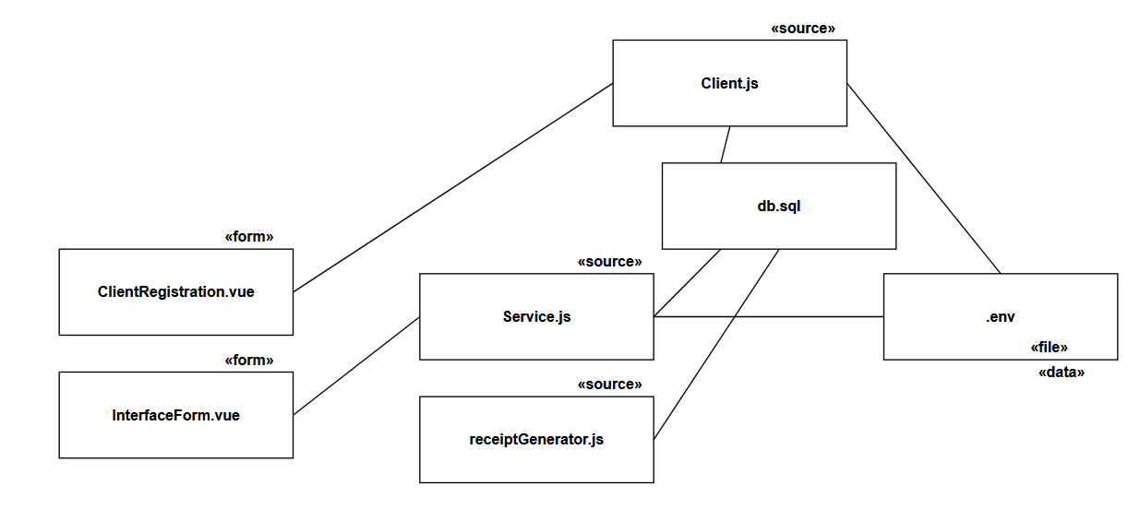
Рис. 2.6. диаграмма компонентов UML

- Физическая архитектура и диаграмма развертывания UML
Таблица 2.11. Перечень узлов комплекса технических средств
№ | Имя | Стереотип | Описание
1 | Админ-ПК | «processor» | Рабочее место администратора (Windows/Linux)
2 | Клиентский терминал | «processor» | Планшет или ПК для онлайн-записи
3 | Сервер БД | «database» | PostgreSQL ≥13 (локальный или облачный)
4 | Локальная сеть | «net» | Ethernet / Wi-Fi

Построим диаграмму развёртывания
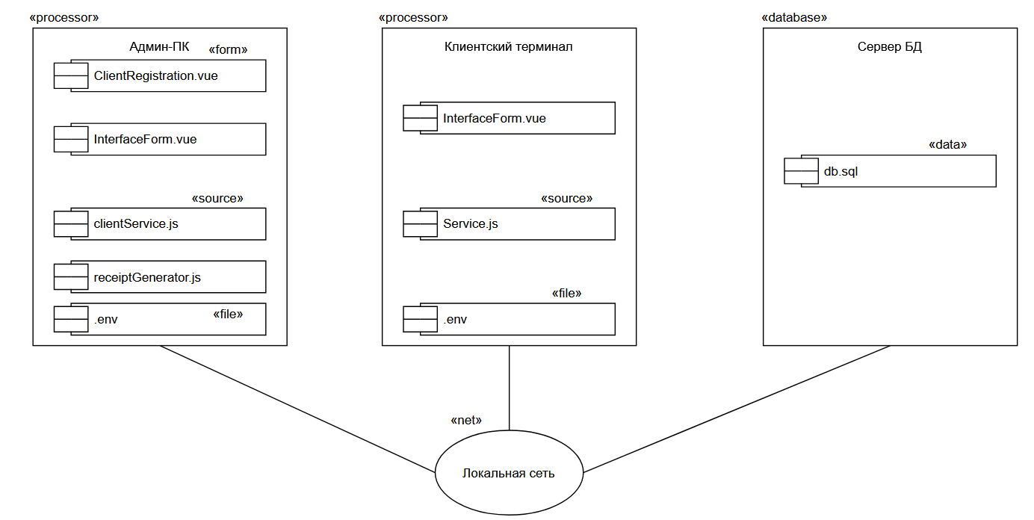
Рис. 3. диаграмма развёртывания UML для ПП “Парикмахерская”

ЗАКЛЮЧЕНИЕ

В ходе выполнения была разработана полная архитектура программного продукта для автоматизации парикмахерской: спроектирована нормализованная до 3НФ реляционная БД в PostgreSQL с 6 таблицами и корректными внешними ключами, выделены программные компоненты согласно стереотипам UML и технологическому стеку (Vue.js + Node.js + Express), построены диаграмма компонентов и диаграмма развертывания, отражающие логическую и физическую структуру системы, все решения соответствуют функциональным требованиям (безопасность, 3НФ, кроссплатформенность, резервное копирование).

